МДОАУ "ЦРР - детский сад № 104 "Золотая рыбка" г. Орска

Музыкально-спортивный праздник
для средних дошкольников
«Февромарт»
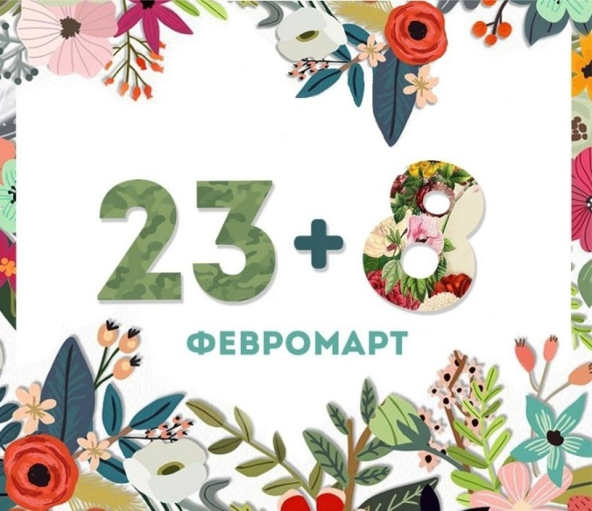

Подготовила:
воспитатель ВКК
Е.В. Арапова

Орск, 2024

ЦЕЛИ: формирование у дошкольников чувство патриотизма; обобщать и конкретизировать знания детей о Российской Армии; учить доброжелательно, относиться друг к другу во время соревнований. Воспитание любви к родителям, гордости за своих отцов и матерей. Работа над сплочением семьи. Активное вовлечение родителей в учебно-воспитательный процесс группы.
Зал празднично оформлен. Выходит ведущая.
Ведущий:
Семья - это дом, где тепло и уют,
Где любят тебя, и, конечно же, ждут!
Семья - это те, без кого мы не можем,
Они нам всех ближе, родней и дороже.
Семья - это радость улыбок и встреч,
Которые надо ценить и беречь!

Указом президента Российской Федерации 2024 год объявлен Годом семьи. Семья является источником любви, понимания и поддержки, учит детей быть добрыми, честными и справедливыми. Сегодня мы решили объединить два замечательных праздника: День защитника Отечества и Международный женский день 8 Марта, который мы, вместе с вашими детьми посвящаем Вам, дорогие родители!

Под музыку «Я, ты, он, она... » дети выходят, встают полукругом.
Ведущий:
Слушайте, слушайте, слушайте...
Все, от первого до последнего ряда!
Вас приветствуют дети
Нашего детского сада!

Дети:
- Илья: Для вас, дорогие мамы,
Для вас, дорогие папы,
Праздник весёлый, радостный
Устроим мы сейчас.
2. Вероника К.: Эти дни – одно везенье!
Воскресенья так нужны.
Потому что в воскресенье
Мама делает блины.
3. Артём: Папа чашки к чаю моет,
Вытираем их вдвоем,
А потом мы всей семьею
Чай с блинами долго пьем.

4. Вика Мельн: Пускай же задорно
В нашем зале сегодня
Для всех вас звучит
Наш пламенный, детский привет!

ИСПОЛНЯЕТСЯ ПЕСНЯ «Наша Родина сильна» А. Филипенко

Вика Мих: Сегодня день особенный
Для мальчишек и мужчин-
День Защитника Отечества
Знает каждый гражданин!
Вова: На защиту Родины
В дождь и снегопад
Каждый день выходит
Доблестный солдат.
Дима: Сегодня папин праздник,
Ну и немного мой.
Я тоже, ведь, защитник,
Пока пусть небольшой!
Максим: В День защитника страны
Дружно скажем папам мы:
Не болейте никогда,
Будьте сильными всегда!

Ведущий: А какими качествами должен обладать будущий защитник отечества?
Дети: Сильным, смелым, здоровым, спортивным, быстрым, отважным и др.
Ведущий: Ну что, будущие защитники, предлагаю немного поиграть. Предлагаем вам пройти «Курс молодого бойца!». Проверим, насколько вы ловкие, смелые и отважные!
Но для игры нам понадобится помощь пап! Приглашаю 2х пап, они набирают себе команду мальчиков и других отцов из зала. Для игры нам нужны 2 команды. Дети становятся в начале колонны, папа в конце.
1 эстафета: «Передай снаряд». Снаряд (мяч) необходимо передать в конец колонны и отнести в обруч.
2 эстафета: «Переправа». Участник садится на фитболл, допрыгивает на нем до ориентира, бегом возвращается назад, передает эстафету следующему участнику команды.
3 эстафета: «Передай автомат». По сигналу, первому в колонне нужно будет надеть пилотку, взять в руки автомат, добежать до ориентира, вернуться назад, передать автомат и пилотку следующему в команде.
4 эстафета: «Переползи через тоннель». Первый участник проползает через тоннель, оббегает ориентир и возвращается к своей команде, передавая эстафету.
Ведущий: Как гордо звучат слова «Защитник Отечества!». Наши солдаты, офицеры и генералы, наши папы, дяди и дедушки доказали нам, что в любую минуту готовы встать на защиту нашей Родины и нас с вами! За проявленное мужество и отвагу вручаем вам памятные подарки!
Дарим галстуки.

Аня: Мальчики у нас бойцы,
Вот такие молодцы!
Нас девчонок охраняют,
Никогда не обижают!
Ведущий: да, действительно, наши мальчики, когда подрастут, станут сильными и смелыми! И об этом наш танец!

ТАНЕЦ «ПАЦАНЫ В СТРОЮ СТОЯТ»
Ведущая: Наши папы, наши мальчики – это наши защитники. Их стойкости и выдержке позавидует любой. А как же наши милые женщины? Вторую часть праздника мы посвятим мамам, бабушкам и девочкам. Красивый, нежный, добрый и по-настоящему весенний праздник. Любовь к матери сильна и безгранична! Поэтому весенний день, когда всем мамам признаются в любви, пришёлся именно на 8 число, число символизирующее бесконечность и вечность: вечная жизнь, вечное движение и вечная любовь!
Поздравляем вас с наступлением весны и хотим вскружить вам голову нашим весенним хороводом.
Хоровод «Согревайте скорей» (с ленточной каруселью)
Ведущий: чтоб мартовский день стал веселым и ярким, примите от деток своих подарки. Они их наполнили светом и лаской.
Вручаем мамам букеты.
Степан: Сильными и смелыми
Будем вырастать,
Наших мам и бабушек
Будем защищать.
Настя: Маму любят все на свете,
Мама первый друг.
Любят мам не только дети,
Любят все вокруг.
Софья: Если что-нибудь случится,
Если вдруг беда.
Мамочка придет на помощь,
Выручит всегда!
Ведущий: Дорогие мамы, в этот праздничный день мы поздравляем вас с Международным женским днем! И исполним для вас песню.
ИСПОЛНЯЕТСЯ ПЕСНЯ «Мамин день» (с колокольчиками)
Ведущий: 8 марта – день чудесный, день радости и красоты! По всей стране он дарит женщинам свои улыбки и цветы!
Танец девочек с цветами
Ведущий: Ребята, а давайте проверим смекалку наших мам?! Посмотрим, как они умеют отгадывать загадки.
- Набор средств, при помощи которых из Бабы Яги можно сделать
Василису Прекрасную. (Косметика)
- Цветок, отвечающий собственной головой за отношения между
мамой и папой в юности. (Ромашка)
- Мамин и бабушкин ароматный друг. (Духи)
- Часть тела, которую папа предложил маме в комплекте с
сердцем. (Рука)
- Предмет домашнего обихода, сбежавший от некой женщины по имени Федора. (Посуда)
- Место, где любопытная Варвара лишилась своего носа, и куда
часто ходят мама и папа вместе. (Базар)
- Украшательное занятие мамы или бабушки, по-научному
ногтеводство. (Маникюр)

Максим: С праздником весенним,
В этот светлый час,
Мамочки родные,
Поздравляем вас!
Милана: Мамочки красивые,
Добрые и милые
С 8 марта поздравляем
И любить вас обещаем!
Вероника Ж: Месяц март и день восьмой,
Запахло в воздухе весной.
Весну мы будем славить,
Мамы, разрешите вас поздравить.

Ведущий: Милые мамы, приглашаем вас в зал, на танец с детьми.
Танец с мамами

Наш праздник завершается,
Но мы грустить не будем.
Пусть будет мирным небо
И радость добрым людям!
Пусть дети на планете
Живут, забот не зная,
На радость папам, мамам
Скорее подрастая!

